Министерство образования и науки Челябинской области
Государственное бюджетное профессиональное образовательное учреждение
«Копейский политехнический колледж имени С.В. Хохрякова»

«ОТ СОХИ ДО ЗВЁЗДНЫХ КРЫЛЬЕВ»
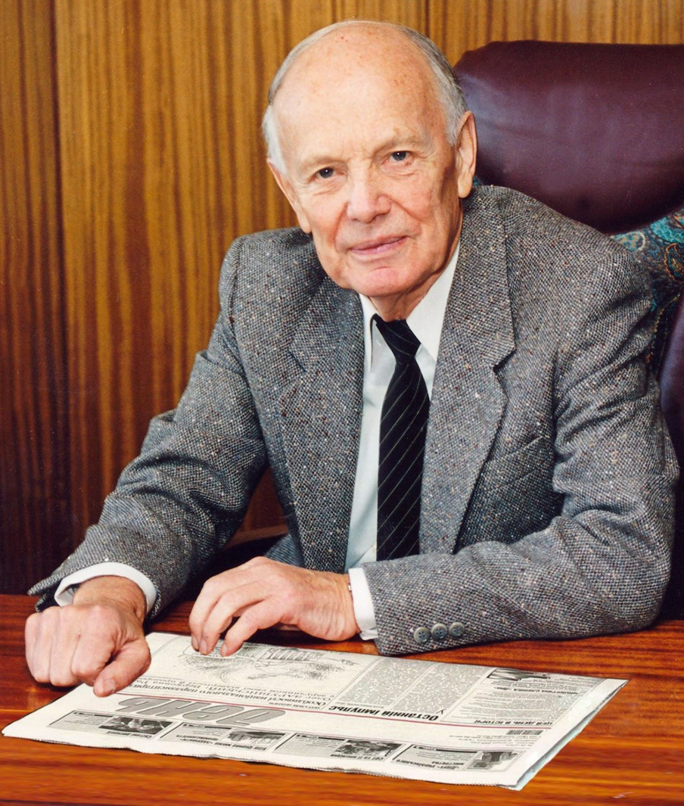

Автор:
преподаватель Грибова Е.Н;
мастер производственного обучения
Бабкина С.К.

Пласт 2022

Паспорт проектной работы
Название проекта  (Информационный проект) |  | «От сохи до звёздных крыльев»
Автор проекта |  | Грибова Елена Николаевна;  Бабкина Светлана Курбангалевна
Краткое описание проекта:
Цели проекта | Знакомство с биографией и работами Б.Е.Патона
Задачи проекта | 1. Изучить и проанализировать литературу по данной теме.  2. Познакомиться с биографией Б.Е.Патона, его детством и юностью.  3. Проанализировать роль работ Б.Е.Патона в современной науке.  4. Подготовить презентацию по теме проекта.
Результат проекта, перспектива проекта | Презентация «От сохи до звёздных крыльев».  Данная работа может быть использована на при проведении внеклассных мероприятии.
Этапы реализации проекта, краткое их описание | Подготовительный:  1. постановка проблемы ;  2. знакомство и отбор учебной литературы по заданной проблеме.  Поисково-информационный:  - анализ литературы и интернет- ресурсов;  Завершающий:  1.создание презентации  «От сохи до звёздных крыльев».  2.подведение итогов, рефлексия

СОДЕРЖАНИЕ
стр
Введение |  | 4
1 | Биография Б.Е.Патона | 6
2 | Выдающиеся работы Б.Е.Патона | 10
2.1 | Вклад в победу | 10
2.2 | Русская сварка | 10
2.3 | Сварка на орбите | 12
2.4 | Хирургическая сварка | 14
2.5 | Предотвращение ядерной катострофы | 16
Заключение
Библиографический список
Приложение

«Лучшее капиталовложение, даже если это просто хобби –
это вложение в новые знания.
Образование, книги, какие-то обучающие программы»
Б.Е.Патон

ВВЕДЕНИЕ
Выдающиеся умы всегда в большом почете, ведь они двигают человечество впе-
ред. В каждой стране любят и помнят своих героев, называют в их честь улицы и поселки, присваивают государственные награды, ставят памятники… Талантливые люди — наибольшая гордость любой страны. Одним из таких людей был гениальный советский и украинский ученый Борис Патон. Человек, которому поставили памятник еще при жизни.
Борис Евгеньевич Патон — инженер и ученый в области металлургии и технологии металлов, который был президентом Национальной академии наук Украины. 19 августа 2020 года на 102 году жизни Борис Евгеньевич покинул нас. Великий ученый отдал всего себя науке, он был предан любимому делу всю свою длинную и плодотворную жизнь. В данной работе мы хотим вспомнить о заслугах Бориса Евгеньевича Патона и почтить память этого прекрасного человека.
За время существования почетного звания "Заслуженный изобретатель СССР", учрежденного в 1981 году, им было удостоено всего лишь 16 человек, и возглавил этот на удивление короткий список именно Борис Евгеньевич Патон.
Его часто называют во всем мире "отцом сварки". Ну, тогда его собственный родной отец — как бы "дедушка сварки"! Будущий президент Национальной академии наук Украины, президент Международной ассоциации академий наук, почетный член Римского клуба и т.д. Борис Евгеньевич Патон родился в постреволюционном бурлящем от частых смен власти Киеве 27 ноября 1918 года в семье академика, будущего директора Института электросварки Евгения Оскаровича Патона и Наталии Викторовны Патон — домохозяйки, посвятившей свою жизнь заботам о звездном муже и ставшим не менее звездным сыне.
Кстати, известный киевский мост Патона в Киеве был назван как раз в честь академика Патона — только не сына, Бориса, а отца, знаменитого ученого Евгения Оскаровича. Но сын настолько увлекся работой и идеями отца, что, наверное, в какой-то мере его и превзошел в профессиональной сфере исследований и изобретений в области сварки любых металлов.
Научные разработки и технические изобретения, сделанные Патоном-сыном, просто трудно перечислить, как и его звания и награды. Он, в частности, автор свыше тысячи научных публикаций: двадцати монографий и свыше четырехсот изобретений! Научные исследования посвящены процессам автоматического и полуавтоматического сваривания под флюсом, разработке теоретических основ создания автоматов и полуавтоматов для дугового сваривания и сварочных источников питания; условиям продолжительного горения дуги и ее регулирования; проблеме управления сварочными процессами.
Цели проекта:
1. Изучить и проанализировать литературу по данной теме.
2. Познакомиться с биографией Б.Е.Патона, его детством и юностью.
3. Проанализировать роль работ Б.Е.Патона в современной науке.
4. Подготовить презентацию по теме проекта.
Для достижения данных целей были поставлены следующие задачи:
1. Изучить и проанализировать литературу по данной теме.
2. Познакомиться с биографией Бориса Патона, его детством и юностью.
3. Проанализировать роль работ Патона в современной науке.
4. Подготовить презентацию по теме проекта.
Объект исследования: Работы Бориса Патона в современности.
Предмет исследования: Биография и научная деятельность ученого.
Методы: Изучение литературы; работа с интернет-ресурсами.
1 БИОГРАФИЯ БОРИСА ЕВГЕНЬЕВИЧА ПАТОНА
Борис Евгеньевич Патон родился 27 ноября 1918 года в Киеве. Отец - Евгений Оскарович Патон (1870-1953), русский и советский инженер, создатель электросварки, механик в области мостостроения, создатель и первый руководитель Института электросварки, Герой Социалистического Труда (1943), лауреат Сталинской премии первой степени (1941). Мать - Наталья Викторовна Будде (1884-1971), дочь генерала от инфантерии Виктора Эммануиловича Будде и Александры Павловны Будде (урожд. баронессы Местмахер), выпускница Фундуклеевского училища, была домохозяйкой. Старший брат - Владимир Евгеньевич Патон (1917-1987), советский учёный, заместитель начальника Исследовательского конструкторско-технологического бюро. Дед - Оскар Петрович Патон (1823-1893), русский консул в Ницце, военный инженер, капитан лейб-гвардии Конно-пионерного дивизиона. Бабушка - Екатерина Дмитриевна Патон (в девичестве Шишкова). Прадед - Петр Иванович Патон, генерал от инфантерии, был сенатором Российской империи. Род Патонов перебрался в Россию при Петре І, царь пригласил их строить корабли. До революции Патоны перед фамилией имели частицу «фон», указывающую на их немецкое дворянское происхождение.
Семья жила в профессорском корпусе Киевского индустриального института (ныне КПИ), затем они переехали на улицу Тимофеевскую, 21 (ныне улица Михаила Коцюбинского). Учился Борис Патон в 52-й школе, потом перешел в 79-ю на площади Спартака (около театра Франко).
Отец был для него, как и для брата, самым главным примером и наставником. Именно он заразил его наукой. Воспитание в семье было строгим. "Работать должны были все. Кто-то на работе, кто-то в школе, университете или институте. Это очень помогало потом во взрослой жизни. «Знаю по себе. И я за это очень признателен своим родителям", - рассказывал Борис Патон. Кроме того, он отмечал, что от отца унаследовал любовь к независимости, гордость, не совместимую с заискиванием перед начальством, сильно развитый практицизм, спешку в работе, требовательность к подчиненным и к себе тоже, настойчивость в осуществлении намеченной цели. В 1941 году Борис окончил Киевский индустриальный институт (ныне Киевский политехнический институт) по специальности «инженер-электрик». Свою дипломную работу защищал в день, когда началась Великая Отечественная война. Он вспоминал: "Возвращался я домой под налет бомбардировщиков. Боялся, что не уцелею. Но повезло". В военные годы ученых Института электросварки устроили на Уралвагонзавод в Нижнем Тагиле. Этот завод производил грузовые вагоны, но с переходом на военные рельсы перестроился на производство танков. Начинали они с трех танков в день, а дошли до 35. Кандидатскую диссертацию защитил в 1945 году по теме «Анализ работы сварочных головок и средств их питания при сваривании под флюсом». Докторскую диссертацию - в 1952-м по теме «Исследование условий стойкого горения сварочной дуги и её регулирование». В 1941-1942 годах - инженер электротехнической лаборатории на заводе «Красное Сормово» в Горьком (ныне Нижний Новгород). С 1942 года работает в Институте электросварки имени его отца Евгения Патона. Начинал как младший, затем старший научный сотрудник. В 1945-1950 годах - заведующий отделом. В 1950-1953 годах - заместитель директора по научной работе.
После смерти отца в 1953 году возглавил Институт электросварки имени Е.О. Патона. С 1960-х годов - член редколлегии журнала «Наука и жизнь». С 1962 года Борис Патон - Президент Академии наук Украинской ССР (затем Национальной академии наук Украины.
В 1986-1994 годах - председатель Межведомственного научного совета по проблемам технического и социально-экономического прогнозирования при Президиуме НАНУ и Госплане УССР (с 1992 года - при Минэкономики Украины). Главный редактор журналов «Автоматическая сварка», «Техническая диагностика и неразрушающий контроль», «Современная электрометаллургия», «Вестник Национальной академии наук Украины». В 1992-1995 годах - глава Комитета по Государственным премиям Украины в области науки и техники. В апреле - октябре 1992 года - член Коллегии по вопросам технической политики Верховной рады Украины. В 1966-1989 годах - заместитель Председателя Совета Союза. Автор свыше 1000 публикаций, в частности 20 монографий, и свыше 400 изобретений. Его научные исследования посвящены процессам автоматического и полуавтоматического сваривания под флюсом, разработке теоретических основ создания автоматов и полуавтоматов для дугового сваривания и сварочных источников питания; условиям продолжительного горения дуги и её регулирования; проблеме управления сварочными процессами. Изучает системы управления с разнообразными кибернетическими приборами, работает над созданием сварочных роботов. Большое внимание уделял изучению металлургии сваривания, усовершенствованию существующих и созданию новых металлических материалов. Возглавлял исследование по применению сварочных источников теплоты в специальных плавильных агрегатах, которые увенчались созданием новой области качественной металлургии - спецэлектрометаллургии (электрошлаковый, плазмово-дуговой и электронно-лучевой переплавы). После распада СССР в 1991 году Академия наук вступила в полосу кризиса и непрерывного сокращения численности сотрудников. Численность сотрудников на 1 января 2014 года составила 40 тыс. человек, тогда как в 1991 году их было около 89 тысяч человек. С 2014 года темпы сокращения численности Академии ускорились: на 1 января 2017 года в НАНУ было только 31129 сотрудников (в том числе 15919 научных работников). В апреле 2017 года Патон сообщил, что из-за «хронического бюджетного недофинансирования» были ликвидированы шесть учреждений Академии. Борис Патон установил три мировых рекорда: старейший (одновременно по возрасту и по сроку пребывания в должности) Президент государственной Академии наук в мире. Кроме того, он единственный глава государственной Академии наук, который является её ровесником (день основания Академии и день рождения Б.Е. Патона совпадают - 27 ноября 1918 года).
Как дважды Герой Социалистического Труда, по тогдашним советским законам, Б. Е. Патон удостоен прижизненного бюста на родине - в городе Киеве. Патон - единственный киевлянин, увековеченный таким образом. Бюст Патона (скульптор А. Скобликов, 1982) установлен перед зданием академических музеев на улице Богдана Хмельницкого, «Формула счастья, мне кажется, в том, чтобы твоя жизнь и твоя деятельность были нужны людям», - говорил Борис Евгеньевич. «Знаете, каким лозунгом я всегда руководствовался? Оставаться оптимистом, несмотря ни на что. И вот, как бы ни складывалась жизнь, я стараюсь этого принципа придерживаться», - отмечал академик. «Я убежден, что очень важно работать, заниматься интересным и полезным делом, и главное, получать при этом удовлетворение. Несмотря на то что работа иногда бывает изнурительной, она все равно должна полностью захватывать. Это и есть, на мой взгляд, смысл человеческой жизни», - говорил Борис Патон.
Борис Патон неоднократно заявлял, что считает себя именно русским ученым: «Работаю и живу в Киеве, а душа принадлежит России». «По паспорту и в душе я - русский!», - говорил Борис Патон.
Жена - Ольга Борисовна Милованова (11 ноября 1921 - 23 июля 2013), научный работник, 63 года работала инженером в Институте механики им. С.П. Тимошенко НАН Украины, лауреат Государственной премии Украины в области науки и техники. В браке прожили 65 лет. У пары родилась дочь - Евгения (1956-2009), была членом-корреспондентом НАНУ, заведующей лабораторией Института клеточной биологии и генетической инженерии НАНУ. Подарила родителям внучку Ольгу.

2 ВЫДАЮЩИЕСЯ РАБОТЫ Б.Е. ПАТОНА
19 августа 2020 года перестало биться сердце Бориса Евеньевича Патона – одного из последних представителей плеяды великих украинских учёных советского периода. Многие его изобретения уже оказали непосредственное влияние на мировую историю. Другим, возможно, лишь предстоит мировая известность.
Расскажем лишь о наиболее важных из них.
2.1 Вклад в Победу
Отца Бориса Патона – Евгения Оскаровича – называют одним из тех, благодаря кому была завоевана победа в Великой Отечественной войне. В эвакуации он усовершенствовал процесс производства танка Т-34, что позволило в несколько раз увеличить количество изготовленных танков и, главное, сделать более прочным сварной шов: когда в танк попадали вражеские снаряды, броня деформировалась, но «шов Патона» оставался целым. Вклад Евгения Патона в Победу в Великой Отечественной войне сложно переоценить: его имя стоит в одном ряду с именами легендарных военачальников. Вместе с ним над усовершенствованием танков работали и его сыновья. Именно тогда молодой инженер-электрик Борис Патон одержал свою первую научную победу: он помог создать уникальные автоматические установки, позволяющие сваривать под флюсом броню и другие элементы танка. Главные преимущества нового оборудования – скорость работы, высокое качество сварного шва, простота в управлении. Технология была настолько простой, что варить панцири советских танков могли даже дети.
2.2 Русская сварка
Автоматическая сварка под флюсом стала прорывной технологией для своего времени. Однако она не совсем годилась для ряда задач – например, сварки металлических деталей большой толщины, используемых в строительстве и других подобных работах.
Проблему в Институте сварки решили с помощью разработки принципиально новой технологии: электрошлаковой сварки.
Работает это так. В зазор между двумя свариваемыми деталями помещают слой флюса, через который пропускают электрический ток. Под его действием флюс (шлак) плавится, формируя так называемую шлаковую ванну. Расплавленный шлак нагревает, а затем плавит прилегающие поверхности.
В шлаковой ванне образуется смесь расплавленного металла и шлака. Но так как состав шлака-флюса специально подбирается так, чтобы расплав был легче расплава металла, шлак всплывает вверх, приходя в соприкосновение со следующим слоем металла. Оставшийся под шлаковой ванной металл по мере подъёма шлаковой ванны остывает и твердеет.
Так как этот процесс идёт более медленно, чем при классической электродной сварке, шов получается более однородным и прочным. Кроме того, как уже говорилось выше, за один проход можно сваривать детали почти любой толщины (до полутора метров). К сожалению (как, надеюсь, ясно из предыдущего описания) такой способ подходит лишь для вертикальных швов.
На международной выставке в Брюсселе в 1958 году этот вид сварки был отмечен большой золотой медалью "Гран-при" и получил неофициальное название "Русская сварка".
Данный метод нашёл широкое применение по всему миру: в США с его помощью построены многие знаменитые небоскрёбы, а в СССР она использовалась при строительстве мостов – первым в этом роде стал знаменитый мост Патона в Киеве, одновременно ставший и первым цельносварным мостом в мире.
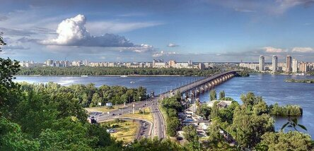
Фото 1- Мост Патона в Киеве.

2.3 Сварка на орбите
После смерти Евгения Патона в 1953 году, Институт сварки, названный в честь своего основателя, возглавил Борис Патон. Среди прочих задач, которые пришлось решать учреждению под его руководством, была разработка систем сварки в космическом пространстве, где обычные методы соединения металлических изделий не работали из-за вакуума, отсутствия силы тяжести и резких колебаниях температур.
Проблему решили путём применения технологии электронно-лучевой обработки металла, разработанную в Московском энергетическом институте в 1958-м. Идея заключается в том, что металл нагревают, облучая мощным фокусированным пучком электронов до температуры его плавления и испарения. В результате получаются очень тонкие, как их ещё называют, кинжальные швы с глубоким проплавлением металла.
В атмосфере Земли такая сварка невозможна: молекулы воздуха поглотят электроны и нарушат электронный пучок. Космический вакуум, являющийся проблемой для обычных методов сварки на орбите, открывает возможность применения этой технологии.
В октябре 1969 во время космического полёта корабля "Союз-6" впервые сварили металлические детали с помощью разработанного Институтом Патона аппарата "Вулкан". А в 1984 году космонавтами Светланой Савицкой и Владимиром Джанибековым была проведена первая в истории операция по сварке в космическом пространстве. В неё использовался сварочный аппарат УРИ, также разработанный институтом Патона.
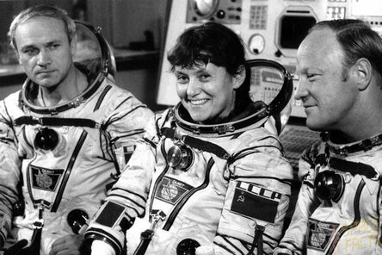
Фото 2 - Космические сварщики Светлана Савицкая и Владимир Джанибеков

25 июля 1984 года советские космонавты Светлана Савицкая и Владимир Джанибеков провели первый в истории эксперимент по сварке металла в открытом космосе. Космонавты испытали на орбите революционную разработку ученых киевского Института электросварки – универсальный ручной инструмент (УРИ), аналогов которому в мире не было. Созданием оборудования руководил глава Института, президент Академии наук УССР Борис Патон. Он лично помогал космонавтам освоить сварку в сложных условиях - невесомости, абсолютного вакуума и колоссальных перепадов температуры. «Борис Евгеньевич настолько по-отечески, как к детям, к нам относился! Мы ощущали это, – рассказывает летчик-космонавт, дважды Герой Советского Союза Владимир Джанибеков. – Он не сомневался в успехе».
Эксперимент длился три с половиной часа. За новостями с орбиты, затаив дыхание, следил весь мир. Это еще было время «холодной войны». Многолетнее противостояние США и Советского Союза шло, в том числе, и в вопросах освоения космоса. Испытание прошло успешно. Это, в том числе, великая заслуга киевских ученых и лично Бориса Патона.

2.4 Хирургическая сварка
Одним из последних изобретений Патона, к сожалению, не слишком известных сегодня, является электросварка мягких тканей при хирургических операциях.
При любой такой операции ткани требуется разрезать, а затем соединить снова, чтобы они могли срастись. Обычно для этого используют сторонние материалы, такие как нитки или скобки, но это не всегда удобно.
Организм не лучшим образом реагирует на чужеродные предметы, создаются риски нарушения кровоснабжения (нити и скобки передавливают или смещают мелкие кровеносные сосуды), нити становятся каналами миграции болезнетворных микроорганизмов, могут возникать аллергические реакции, спайки и т.п. Все это приводит к образованию, в частности, послеоперационных швов – не слишком эстетичных, а иногда и мешающих нормальному функционированию прооперированного органа.
Поиск способов бесшовного сшивания тканей на протяжении многих лет является одним из важных направлений медицинской науки. И Борис Патон предложил оригинальный и весьма перспективный способ решения этой проблемы.
В основу положен эффект так называемой биполярной коагуляции. Если через сжатые между собой края разрезанной ткани пропустить электрический ток высокой частоты, то ткани, по которым он течёт, начинают нагреваться. Белки, из которых состоит эта ткань, представляют собой сложным образом сплетённые молекулярные клубки, и в этих условиях они начинают раскручиваться – денатурировать.
Если затем внешнее воздействие убрать, то процесс поворачивается вспять – происходит ренатурация. В результате распустившиеся, а затем снова "скрутившиеся" белковые клубки перепутываются друг с другом, соединяясь в одно целое. Таким образом, соединение тканей происходит без внесения в них посторонних предметов.
Технология проста: с двух концов сшиваемого участка закрепляют электроды, после чего по нему пропускают электрический ток. Когда сварка тканей закончится, электроды переносят на следующий участок.
В 1992-1993 годах эксперименты на животных (крысах, кроликах и свиньях) показали принципиальную эффективность данного способа сращения тканей. В 2000 году электросварка тканей была применена при операции на желудке в Центральном клиническом госпитале СБУ.
Впоследствии экспериментальные операции были проведены для сварки желчного пузыря, желчных протоков, толстой и тонкой кишки, маточных труб, матки, брюшины, кожи, подкожной клетчатки.
В настоящее время технология хирургической электросварки активно применяется в Украине, России и Белоруссии: всего проведено более 80 тысяч различных операций с её применением. Выражали заинтересованность в ней и западные специалисты, например, в США и Израиле. Однако там пока шире применяется несколько иной метод – лазерная сварка с использованием присадочного белка, по мнению отечественных учёных, несколько менее эффективная и более сложная.
Борис Патон разработал уникальную технологию, которая сейчас широко используется в медицине, – сварку живых тканей. Над этим вопросом ученый задумался в начале 90-х – после того, как оказался на операционном столе после неудачного катания на водных лыжах. После операции Борис Евгеньевич узнал, что кость ему резали пилой, и подумал, что в медицине тоже можно использовать сварку. И сразу же дал команду ученым начать эксперименты. В результате был разработан сварочный аппарат, с помощью которого хирурги могут рассекать и соединять живые ткани практически бескровно. Главные преимущества новой технологии – уменьшение кровопотери, сокращение времени операции, быстрая реабилитация. Сегодня это оборудование используется во всех сферах медицины: от общей хирургии до офтальмологии. В Украине ежегодно проводят от 20 до 30 тысяч операций с использованием этой технологии. Сейчас в Институте Патона работают над возможностью сварки костной ткани. Когда ученые научатся это делать, то переломы самой высокой сложности смогут лечить за считанные дни.
Подробнее об этих и многих других достижениях Бориса Евгеньевича Патона – в документальном проекте «Борис Патон. Человек будущего» – в субботу, 30 ноября, в 11:00 на телеканале «Интер».

2.5 Защитил мир от ядерной катастрофы.
После Второй мировой начинается так называемая «холодная война» – многолетнее противостояние двух сверхдержав: США и Советского Союза. Во времена самого напряженного этапа «холодной войны» – Карибского кризиса – благодаря усилиям «патоновцев» и лично главы Института электросварки Бориса Патона был сохранен паритет в гонке вооружений и мир избежал ядерной войны. Соединенные Штаты имели преимущество перед Советским Союзом: у них были авиационные базы в Турции, Италии, Англии. Чтобы обеспечить паритет, в 1962-м СССР разместил ракеты на Кубе. В Днепропетровске, в КБ «Южное», полным ходом шла работа над созданием ракетных комплексов нового поколения, которые могли бы длительное время сохранять боеготовность, а по тревоге стартовать за считанные секунды. Но появилась проблема: агрессивные компоненты топлива протекали через микротрещины, и это могло привести к несанкционированному запуску двигателей и взрыву. Устранить проблему в кратчайшие сроки помогли «патоновцы» - благодаря принципиально новому способу соединения металлов. Несколько десятилетий КБ «Южное» и Академия наук во главе с Борисом Патоном наращивали боевую мощь страны. Это позволило Советскому Союзу иметь ракетные стратегические системы, отвечающие самым высоким требованиям: «Рысак», «Сатана», «Воевода». К счастью, ни одна из этих ракет так и не взлетела.

Заключение
Смерть Бориса Патона с новой актуальностью ставит перед Украиной уже давно назревший вопрос: сумеет ли наша страна сохранить и умножить научные достижения в сфере, где мы по праву до сих пор можем считать себя одними из мировых лидеров?
По состоянию на 2020 год в Институте Патона работали 634 сотрудника, более половины из которых были старше 60 лет. За последние 15 лет финансирование института сократилось почти вдвое (с 56 до 33 миллионов гривен в год). При этом около 80% этих средств уходят на зарплату, ещё 10,5% — на оплату коммунальных услуг. На приобретение материалов и оборудования, а также на другие затраты, связанные с проведением научно-исследовательских работ, остаётся менее 5%. Чтобы выживать, институт вынужден активно сдавать помещения в аренду коммерческим структурам.
Раньше у института были собственные производственные мощности, которые – в теории – могли бы приносить предприятию неплохой доход.
К примеру, продукция акционерного общества "Опытный завод сварочного оборудования Института электросварки им. Е. О. Патона" довольно успешно реализует свою продукцию на рынке, получая около 5 миллионов дохода ежегодно.
Правда, предприятие находится преимущественно в частных руках: около 40% акций через офшорные компании принадлежат сыну председателя правления завода Анатолию Степахно, ещё около 15% - дочери экс-депутата Киевсовета Александра Лойфенфельда — Инне Лойфенфельд. Еще 24,4% акций завода принадлежит НАН Украины.
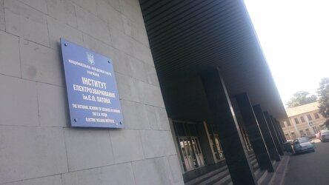
Фото 3 - Институт Патона переживает не лучшие времена.
Из-за недостатка денежных средств Институт Патона переведён на четырёхдневку – и всё это на фоне непрекращающихся разговоров правителей страны о необходимости развития высокотехнологичных производств и отраслей.
После смерти бессменного руководителя, являвшегося самым авторитетным учёным страны, вопрос о дальнейшем развитии или хотя бы выживании научного направления, в котором наша страна все еще является мировым лидером, становится чрезвычайно остро.

ЛИТЕРАТУРА:
Интернет-ресурсы
Источник: https://stuki-druki.com/authors/Paton-Boris-Evgenievich.php

ПРИЛОЖЕНИЕ 1
Награды и звания Бориса Патона:
- Герой Социалистического Труда (Указ Президиума Верховного Совета СССР от 13 марта 1969 года, орден Ленина и медаль «Серп и Молот») - за большие заслуги в развитии советской науки;
- дважды Герой Социалистического Труда (Указ Президиума Верховного Совета СССР от 24 ноября 1978 года, орден Ленина и вторая медаль «Серп и Молот») - за выдающиеся заслуги в развитии советской науки и в связи с шестидесятилетием со дня рождения;
- орден Ленина (27 апреля 1967 года) - за достигнутые успехи в развитии советской науки и внедрении научных достижений в народное хозяйство;
- орден Ленина (17 сентября 1975 года) - за заслуги в развитии советской науки и в связи с 250-летием Академии наук;
- орден Октябрьской революции (26 апреля 1984 года) - за большие заслуги в развитии науки, техники и технологии в области сварки и специальной электрометаллургии;
- орден Трудового Красного Знамени (13 сентября 1943 года); - орден Дружбы народов (24 ноября 1988 года) - за большой вклад в развитие отечественной науки и активную общественно-политическую деятельность;
- почётное звание «Заслуженный изобретатель СССР» (24 июня 1983 года) - за успехи, достигнутые в разработке и внедрении изобретений, открывших новые направления в развитии техники и технологии и имеющих особо важное народнохозяйственное значение;
- Сталинская премия третьей степени (1950 год) - за разведку нового способа и создание автоматов и полуавтоматов шланговой сварки;
- Ленинская премия (1957 год) - за создание и внедрение в тяжёлое машиностроение электрошлаковой сварки;
- Государственная премия УССР в области науки и техники (1970 год); - премия Совета министров УССР (1984 год);
- премия Совета Министров СССР (1988 год);
- Золотая медаль имени М. В. Ломоносова (АН СССР, 1980 год) - за выдающиеся достижения в области металлургии и технологии металлов;
- премия «Триумф» (Россия, 2004 год);
- Герой Украины с вручением ордена Державы (26 ноября 1998 года);
- орден Свободы (21 января 2012 года);
- орден князя Ярослава Мудрого I степени (27 ноября 2008 года);
- орден князя Ярослава Мудрого II степени (7 декабря 2018 года);
- орден князя Ярослава Мудрого IV степени (26 ноября 2003 года);
- орден князя Ярослава Мудрого V степени (13 мая 1997 года);
- орден «За заслуги» I степени (27 ноября 2013 года);
- Почётная грамота Кабинета Министров Украины (5 апреля 2002 года);
- Почётная грамота Кабинета Министров Украины (26 ноября 2003 года);
- Почётный знак отличия Президента Украины (25 ноября 1993 года);
- Знак отличия президента Украины «Юбилейная медаль «25 лет независимости Украины»» (19 августа 2016 года);
- Почётное звание «Заслуженный деятель науки и техники УССР» (1968);
- орден «За заслуги перед Отечеством» I степени (РФ) (26 ноября 2008 года) - за выдающийся вклад в развитие мировой науки, укрепление научных и культурных связей между государствами - участниками Содружества Независимых Государств;
- орден «За заслуги перед Отечеством» II степени (РФ) (27 ноября 1998 года) - за выдающийся вклад в развитие науки;
- орден Почёта (19 января 2004 года) (РФ) - за большой вклад в развитие науки и укрепление дружбы и сотрудничества между Российской Федерацией и Украиной;
- Государственная премия Украины в области науки и техники (9 декабря 2004 года) - за электрическую сварку мягких живых тканей;
- Премия «Глобальная энергия» (2010);
- Золотая медаль имени С. П. Королёва (РАН, 2003) - за совокупность работ «Разработка и внедрение наукоемких космических технологий по созданию трансформируемых крупногабаритных конструкций, отработке уникальных методик и средств проведения ремонтно-восстановительных работ на орбитальных пилотируемых станциях методами сварки, пайки, резки и нанесения покрытий»;
- Золотая медаль имени В. И. Вернадского (НАН Украины, 2003);
- Орден Франциска Скорины (Белоруссия, 2004);
- Орден Достык (Казахстан, 2007); - Орден Дружбы народов (Белоруссия, 2008);
- Орден «Слава» (Азербайджан, 26 ноября 2008) - за особые заслуги в развитии научных отношений между Азербайджаном и Украиной;
- Золотая медаль имени Яна Чохральского (2006);
- Серебряная медаль ЮНЕСКО имени Альберта Эйнштейна;
- Почётный гражданин Киева;
- Почётный гражданин Мариуполя (1998);
- Почётный профессор МФТИ (2003)

